信访基本情况登记表
信访内容
杭州市信访局、城市建设局领导: 你们好!我是云咏汀州府（杭政储出〔2022〕38号地块项目）2#楼3#楼5#楼部分业主代表，我们发现2#楼3#楼5#楼现场及施工图图纸，不符合《建筑设计防火规范》黑体加粗条文即强条5.5.25条要求。建筑高度大于27M，不大于54M，每层的安全出口只有一个的情况下，应满足任一户门至最近安全出口的疏散距离不应超10M要求。同时国家强制性规范及强条《建筑防火通用规范》7.3.1-3条，业主代表多次与开发商沟通，开发商死不承认（怕承担相应责任），设计院也是多次推脱，试图用前室是安全出口来糊弄业主（附上大于27M，不大于54M户门外就是前室的相关规范图集图片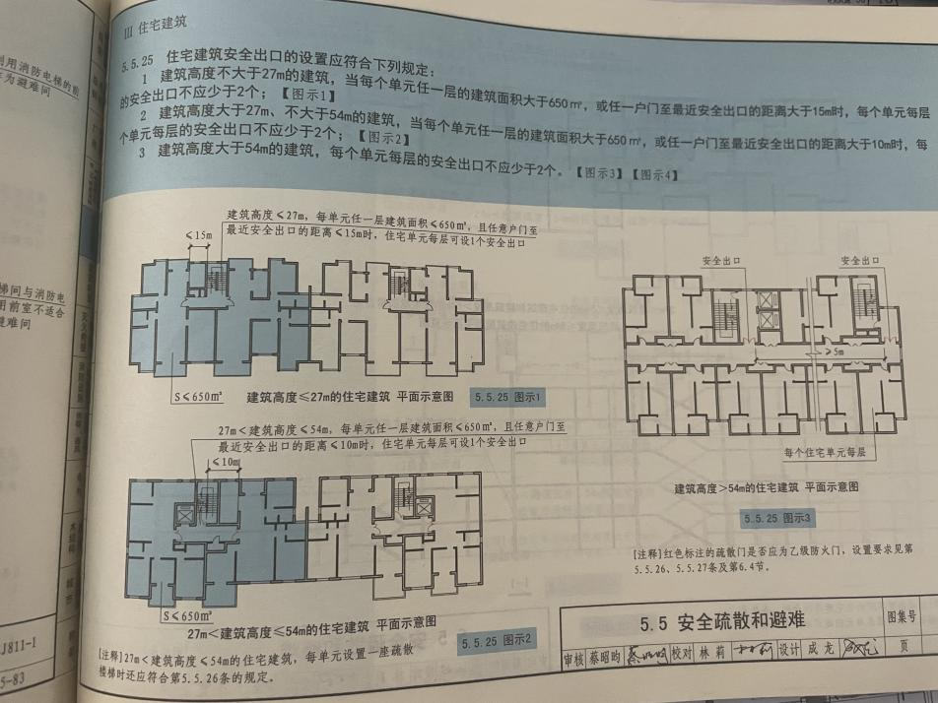），致业主安全于不顾。众所周知，国家强制性规范为设计之底线，一分一里也容不得中天建设集团及中天美好集团践踏。同时要求开发商，设计院，图审单位公开道歉并承担相应责任。
同时附上图纸截图：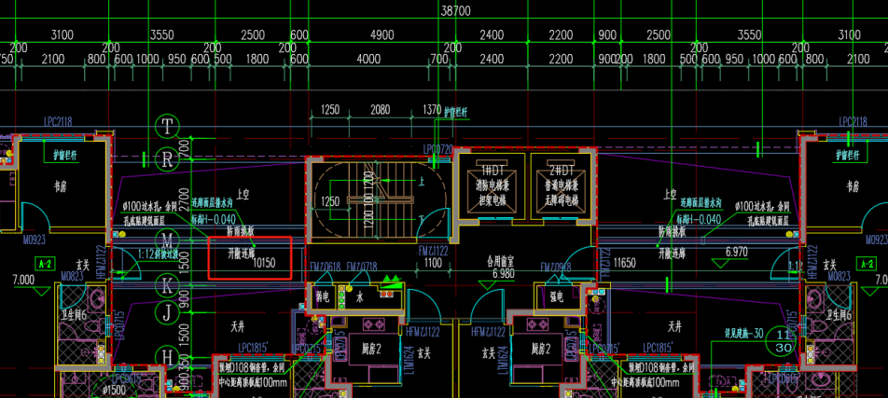 要求书面回复，如此问题不得到合理的解决，我们将继续向上信访，唯权！

